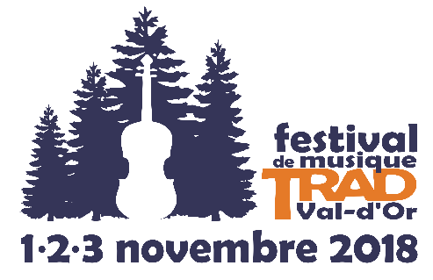

C O M M U N I Q U É – P o u r d i f f u s i o n i m m é d i a t e

Festival de musique Trad de Val-d’Or, 1e édition
Invitation à la conférence de presse

Val-d’Or, le 12 juin 2018

Le comité organisateur du Festival de musique Trad de Val-d’Or est heureux de vous convier à la conférence de presse du mardi 19 juin 2018 à la microbrasserie Le Prospecteur de Val-d’Or, 583, 3e Avenue, à compter de 11h.

Des informations sur ce nouveau Festival vous seront dévoilées en primeur.

Des entrevues pourront avoir lieu sur place avec des membres du comité organisateur et des partenaires.

-30-
Source : Anne-Laure Bourdaleix-Manin, membre du comité organisateur, 819-825-2392

